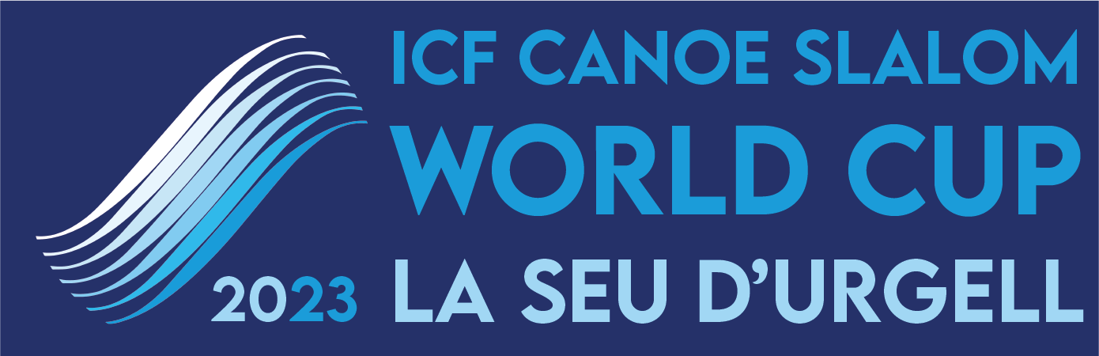

Nota de prensa 31/08/2023

La vasca Klara Olazabal y el catalán Miquel Travé destacan en las clasificatorias de la Copa del Mundo Canoe Slalom en el Parc Olímpic del Segre

El Parc Olímpic del Segre acogió el 31 de agosto el primer día de competición con las clasificatorias de canoe slalom donde Miquel Travé fue el 2º mejor y Klara Olazabal la 7ª.

Fotografías de la clasificatoria canoe slalom @marcetxaniz: https://bit.ly/3L2OukO

En la clasificatoria de canoe slalom participaron 6 palistas de la Real Federación Española Piragüismo (RFEP). Más allá del 2º de Travé y el 7º de Olazabal, el resto de palistas locales destacaron la también vasca Miren Lazcano, 9ª, y Núria Vilarrubla, 14ª. Las 3 representantes de la RFEP pasaron directamente a la final en la primera manga. En hombres tuvieron que hacer repesca los gallegos Luis Fernández y Daniel Pérez que finalmente quedaron 1º y 3º, respectivamente, de la 2ª manga, por tanto 21 y 23 en el total.

En mujeres la palista más rápida fue la ya mítica australiana Jessica Fox, número 1 del ránking del circuito de Copa del Mundo, y en hombres no decepcionó al esloveno Luka Bocik, que es el segundo del circuito en estos momentos. En total participaron 39 barcos femeninos y 51 masculinos.

En las semifinales a disputar el viernes 1 de septiembre participan las 30 mejores embarcaciones de canoe slalom, tanto en mujeres como hombres, que tendrán que batirse para estar en la final, a disputar a partir de las 16:45 h, donde sólo entrarán los y las 10 mejores palistas por cada género.

El viernes mañana también se llevará a cabo la clasificatoria de Kayak donde habrá 6 palistas españoles con la muy esperada participación de la triple medallista olímpica Maialen Chourraut. Los otros deportistas de la RFEP serán el incansable Miquel Travé, a quien el viernes le espera un día muy completo, el segoviano David Llorente y el vasco Pau Echauz. En mujeres, más allá de la veterana Chourraut, estarán en el agua en kayak la vasca Olatz Arregui y la catalana de Pons Laia Sorribes.

Esta copa del mundo, la 20ª que se disputa en la Seu d'Urgell, estará en marcha del 31 de agosto al 3 de septiembre. Se ha añadido un día más de competición en el calendario ya que el domingo se dedica en su totalidad al Kayak Cross. Participan un total de 200 palistas de 41 países con un total de 326 salidas de embarcaciones. La selección de la RFEP compite con 11 deportistas.

La prueba del Parc Olímpic del Segre es la penúltima parada del circuito de la Copa del Mundo de Canoe Slalom. Una cita que llega después de visitar las ciudades europeas de Augsburgo (Alemania) 1 a 4 de junio, Praga (República Checa) 8 a 11 de junio y Tacen (Eslovenia) 15 a 18 de junio y las finales serán en Vaires-Sur -Marne (Francia) del 5 al 8 de octubre.

De hecho, la selección española que presenta la RFEP está formada por 11 deportistas, que participan en las carreras según la siguiente inscripción:

Kayak K1:
Maialen Chourraut, Laia Sorribes y Olatz Arregui
Pau Echaniz, David Llorente, Miquel Travé

Canoa C1:
Miren Lazkano, Nuria Vilarrubla, Klara Olazabal
Miguel Travé, Luis Fernández, Daniel Pérez

Kayak Cross X1:
Klara Olazabal, Maialen Chourraut, Olatz Arregui, Miren Lazkano
David Llorente, Pau Echaniz, Miquel Travé y Luis Fernández

Toda la información sobre el ranking de la Copa del Mundo actual en el siguiente enlace: https://www.canoeicf.com/disciplines/canoe-slalom/rankings

La Seu d'Urgell, referente de los deportes de aguas bravas
El Parc Olímpic del Segre es un referente en la organización de competiciones internacionales de piragüismo en aguas bravas con más de cuatro décadas de experiencia. Se trata de una instalación sostenible energéticamente que produce mayor energía de la que consume gracias a la minicentral hidroeléctrica. Esta minicentral le permite bombear el agua cuando el río Segre no tiene caudal suficiente para poder hacer funcionar los canales de aguas bravas. Se trata de una instalación pionera y única en el mundo.

Los Juegos Olímpicos de Barcelona'92 significaron para la Seu d'Urgell un éxito sin precedentes y marcó un antes y un después en la historia. Después de esta gran fiesta del deporte, la capital de los Pirineos se convirtió en un lugar de referencia mundial en la modalidad de slalom. A partir de este año emblemático, se han disputado, entre otras competiciones, tres Campeonatos del Mundo (1999, 2009 y 2019) y 20 ediciones de la Copa del Mundo (la última en septiembre de 2022). Con todo, cabe remarcar que en 2011 acogió los Campeonatos de Europa, evento que logró un gran éxito participativo y organizativo.

La Seu d'Urgell tiene como objetivo también difundir la competición a través de los medios de comunicación. Especialmente la TV, de tal modo que lo emitirán tanto Teledeporte de TVE como Esport3 de la CCMA. También se promueve la retransmisión internacional del evento, donde participan más de 40 países y donde también se promocionan los atractivos turísticos de la Seu d'Urgell.

Complementariamente esta ocasión permitirá mantener la vitalidad y viabilidad económica de la instalación olímpica de Parc del Segre. Esta Copa del Mundo se puede celebrar gracias al apoyo de las instituciones y patrocinadores locales y la Diputación de Lleida y la Generalitat. Las Federaciones Internacional, Española y Catalana de Piragüismo y el Comité Organizador se han volcado para que la celebración vuelva a ser un éxito, y para que los nombres de la Seu y del Parc Olímpic de la Seu d'Urgell sigan en lo alto del panorama de Slalom.
El Parc del Segre se construyó en un ramal del río Segre, canalizado después del daño causado por las inundaciones de 1982. Las características específicas de la zona de competición son las siguientes:
Longitud: 300 m
Desnivel: 6,5 m
Caudal: 12 m3/s
Características de construcción: fondo de cemento; orillas y obstáculos, de piedras naturales.

Para más información:

Más información en la web oficial de la competición:
​https://www.canoeicf.com/canoe-slalom-world-cup/la-seu-d-urgell-2023

Programa:
https://www.canoeicf.com/sites/default/files/2023_csl_wcup_seu_cs_v2.1.pdf

Acreditaciones prensa: https://icf.msl.es/icf/public/newAccreditation.jsp?champCode=1979&typefrm=PRESS

Redes sociales: @canoelaseu

